학생 성적 관리 프로젝트 (day30)

jsp를 이용해서 학생 성적 관리 프로젝트 구현하기

|  |  |  |  |  |
| --- | --- | --- | --- | --- |
| 버전 | 변경일 | 작성자 | 변경사유 | 변경내역 |
| 1.0 | 2021-09-16 | 김지윤 | 최초작성 | 최초작성 |
| 1.0 | 2021-12-13 | 김지윤 | 내용수정 | 내용수정 |

**1. 데이터베이스 (Oracle)**

|  |  |  |  |  |
| --- | --- | --- | --- | --- |
| 테이블명 | SCORE |  | 테이블명 | LOGIN |
| 학생번호 | NO |  | 아이디 | ID |
| 학생이름 | NAME |  | 비밀번호 | PW |
| 국어점수 | KOR |  |  |  |
| 영어점수 | ENG |  |  |  |
| 수학점수 | MAT |  |  |  |
| 과학점수 | TEC |  |  |  |
| 총점 | TOT |  |  |  |
| 평균 | AVG |  |  |  |

Table SCORE

Table LOGIN

**2. 메인화면**

요청 URL

<http://localhost:8282/day30/Index.jsp>

Response Body

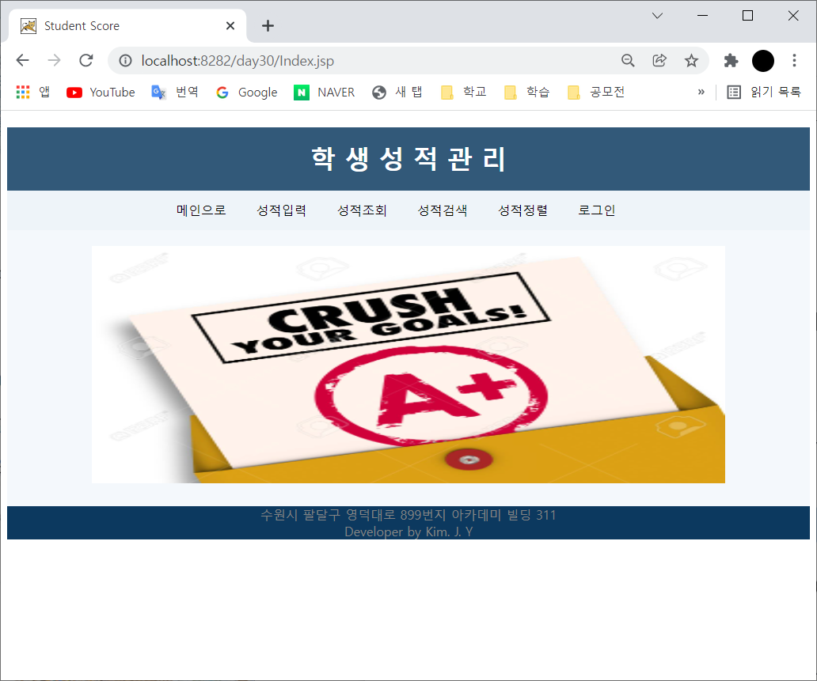

**3. 성적입력**

요청 URL

<http://localhost:8282/day30/Inputform.jsp>

Response Body

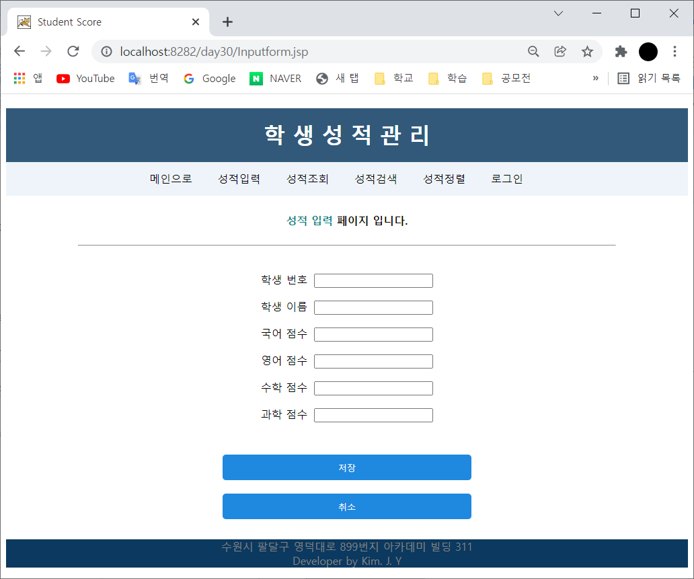

**3. 성적조회**

요청 URL

<http://localhost:8282/day30/Inputform.jsp>

Response Body

**4. 성적수정**

요청 URL

[http://localhost:8282/day30/Modify.jsp?{m_no}&{m_name}](http://localhost:8282/day30/Modify.jsp?%7bm_no%7d&%7bm_name%7d)

Response Body

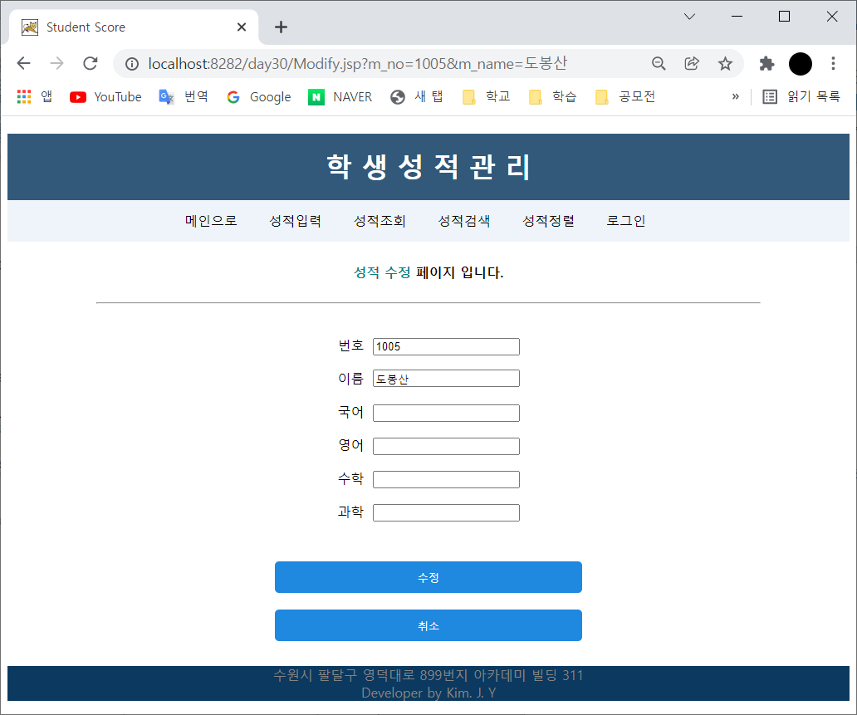

**5. 성적삭제**

요청 URL

[http://localhost:8282/day30/Delete.jsp?{m_no}](http://localhost:8282/day30/Delete.jsp?%7bm_no%7d)

Response Body

**6. 성적검색**

요청 URL

<http://localhost:8282/day30/Searchform.jsp>

Response Body

**7. 성적정렬**

요청 URL

<http://localhost:8282/day30/Sort.jsp>

Response Body

**8. 로그인**

요청 URL

<http://localhost:8282/day30/Login.jsp>

Response Body

